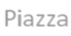

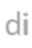

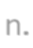
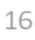
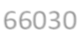
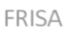
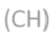
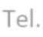
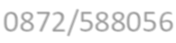
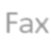
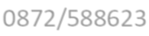
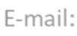
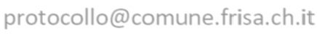
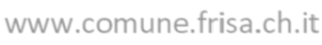



CEDOLA RITIRO LIBRI SCUOLA PRIMARIA ANNO SCOLASTICO 2025/2026
ALL.B
COMUNE DI FRISA
Provincia di Chieti
Piazza Principe di Piemonte n. 16 - 66030 FRISA (CH) Tel. 0872/588056 Fax 0872/588623 E-mail: protocollo@comune.frisa.ch.it www.comune.frisa.ch.it
Parte riservata ai genitori - Da consegnare alla libreria/cartolibreria Il/La sottoscritto/a

genitore dell'alunno/a

nato a il C.F. alunno

e residente a in via

iscritto alla classe sezione .

della Scuola Primaria di Frisa – ISTITUTO DON MILANI DI LANCIANO dichiara di aver ritirato i seguenti libri:
Prog. | Titolo
1.
2.
3.
4.
5.
6.
7.
8.
9.
10.

presso la seguente libreria/cartolibreria:

Informativa art. 13 - D.Lgs. 196/2003 (Codice sulla protezione dei dati personali): i dati da lei dichiarati saranno utilizzati esclusivamente per l'istruttoria dell'istanza da lei formulata e per le finalità strettamente connesse; il trattamento viene effettuato sia con strumenti cartacei sia con elaborati elettronici a disposizione degli uffici; il conferimento dei dati è obbligatorio; la conseguenza nel caso di mancato conferimento dei dati pregiudica l'emissione della cedola libraria; i dati verranno comunicati a terzi per le finalità indicate.

Data,

Firma del genitore

Si allega copia del documento di riconoscimento del genitore firmatario.

================================================================================
=======
Parte riservata alla libreria/cartolibreria

PER I LIBRAI: la presente RICEVUTA va staccata e RESTITUITA al genitore
PER I GENITORI: la presente RICEVUTA va poi RICONSEGNATA AL COMUNE entro il 30 ottobre mediante email all’ indirizzo protocollo@comune.frisa.ch.it oppure mediante consegna a mano all’ ufficio protocollo;
Si attesta che l’alunno/a frequentante la Scuola Primaria di Frisa Classe Sez. , a.s. 2025/2026 ha consegnato la cedola libraria e ritirato i testi scolastici.
Data

Timbro e firma del Libraio

